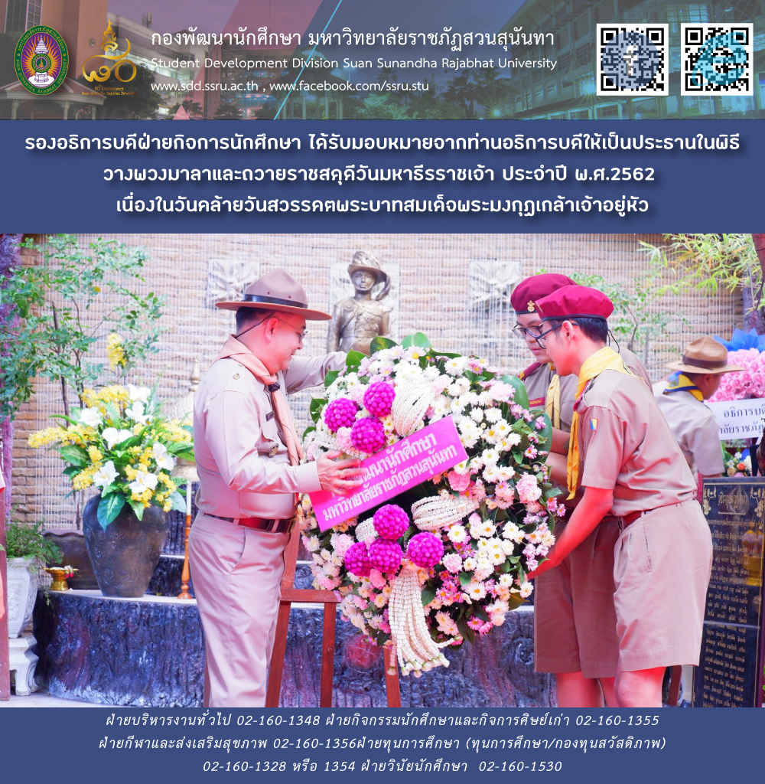
บ่ายวันจันทร์ที่ 25 พฤศจิกายน 2562 ผู้ช่วยศาสตราจารย์ ดร.ชนนาถ มีนะนันทน์ รองอธิการบดีฝ่ายกิจการนักศึกษา ได้รับมอบหมายจากท่านอธิการบดีให้เป็นประธานในพิธีวางพวงมาลาและถวายราชสดุดีวันมหาธีรราชเจ้า ประจำปี พ.ศ.2562 เนื่องในวันคล้ายวันสวรรคตพระบาทสมเด็จพระมงกุฏเกล้าเจ้าอยู่หัว ณ ลานพระบรมราชานุสาวรีย์รัชกาลที่ 6 โรงเรียนสาธิตมหาวิทยาลัยราชภัฏสวนสุนันทาโรงเรียนสาธิต
กิจกรรมดังกล่าวจัดโดย โรงเรียนสาธิตมหาวิทยาลัยราชภัฏสวนสุนันทา เพื่อน้อมรำลึกในพระมหากรุณาธิคุณของพระองค์ ที่ทรงเป็นผู้พระราชทานกำเนิดลูกเสือไทย ทรงจัดตั้งกองลูกเสือขึ้น

On Monday 25 November 2019 Assistant Professor Dr. Chananart Meenanan, Vice President of Student Affairs was assigned by SSRU President to preside over the Wreath-making Ceremony and to commemorate Maha Tiraraj Chao Day 2019 on the occasion of His Majesty the King's Birthday, at the Royal Plaza, SSRU Demonstration School. This national observance was established to commemorate the death of King Vajiravudh who introduced scouting and set up national Scouting organization of Thailand in 1911.

